Министерство образования и науки Российской Федерации

Федеральное государственное автономное образовательное учреждение высшего образования «Национальный исследовательский университет   
«Московский институт электронной техники»

Кафедра высшей математики №1

Стадник Александр Михайлович

Лабораторная работа № 5

по теме «Этапы построения математической модели»

Направленность (профиль) «Применение математических методов к решению инженерных и естественнонаучных задач»

Модель «Хищник-жертва»

Студент Стадник А.М

Москва 2022

Объект исследования задачи

Задача

# Содержательная постановка задачи

Разработать математическую модель, которая вычисляет зависимость числа хищников и жертв от времени. Модель должна:

* Вычислять как меняется количество хищников и жертв со временем при заданных N0, M0 – начальные численности жертв и хищников соответственно.
* Выяснять, если по каким-то причинам численность немного отклонится от N0 и M0, вернется ли система в положение равновесия.

Исходные данные:

* $pray_birth$– коэффициент рождаемости жертв.
* $predator_death$– коэффициент смертности хищников при недостатке питания.
* $pray_death_due_to_predators$– коэффициент смертности жертв от лап хищников.
* $predator_growth$– коэффициент рождаемости хищников при достатке питания.

# Концептуальная постановка задачи

Есть жертвы и хищники. Жертвы размножаются между собой, а хищникам для размножения нужно поедать жертв. В случае недостатка жертв – хищники умирают:

* Численность популяций хищников и жертв зависит только от времени.
* В случае взаимодействия (поедание жертв хищниками) численность видов изменяется по модели Мальтуса.

Сокращенная формулировка задачи концептуальной постановки задачи:

* Найти зависимость численностей хищников и жертв от времени при условии, что их популяции изменяются по модели Мальтуса.

# Математическая постановка задачи

Для решения данной задачи будет использоваться уравнение Лотки-Вольтерра   
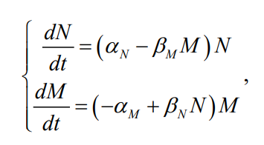  
из которой по начальным численностям $N\left(t_{0}\right)=N_{0}$, $M\left(t_{0}\right)=M_{0}$ определяется численность популяции в любой момент t > 0.

# Качественный анализ и проверка конкретности модели

Контроль размерности:

* Все расчеты приведены в условных единицах

# Выбор и обоснование методов решения

# Аналитический (численный) метод

import matplotlib.pyplot as plt

import numpy as np

from scipy.integrate import odeint

pray_birth = 1.

predator_death = 1.5

pray_death_due_to_predators = 0.1

predator_growth = 0.75

def calc_populate(population: np.array, t: np.linspace = 0) -> np.array:

return np.array([(pray_birth - pray_death_due_to_predators*population[1]) * population[0],

(-predator_death + pray_death_due_to_predators*predator_growth*population[0]) * population[1]])

def main() -> None:

N0 = pray_birth / pray_death_due_to_predators

M0 = predator_death / predator_growth

print("N0", N0)

print("M0", M0)

# print("T", 8*np.pi/(M0 / N0)) !!! НАЙТИ !!!

initianal = np.array([N0, M0])

t = np.linspace(0, 17, 1000)

# ode - ordinary differential equation или обыкновенное дифференциальное уравнение

population = odeint(calc_populate, initianal, t)

prays, predators = population.T

plt.figure()

plt.plot(prays, predators)

plt.xlabel('Жертвы')

plt.ylabel('Хищники')

plt.title('Завимость поуляций друг от друга')

plt.figure()

plt.plot(t, predators, '-r', label='Хищники')

plt.plot(t, prays, '-b', label='Жертвы')

plt.legend(loc='upper right')

plt.xlabel('Время')

plt.ylabel('Популяция')

plt.title('Эволюция популяций хищников и жертв')

plt.show()

# Проверка адекватности модели

Данная математическая модель для решения поставленной задачи годится. Мы нашли зависимость численности хищников и жертв от времени. Модель можно улучшить, добавив такие параметры, как площадь обитания хищников и жертв, возраст хищников и жертв.

# Практическое использование построенной модели

Пример работы программы:



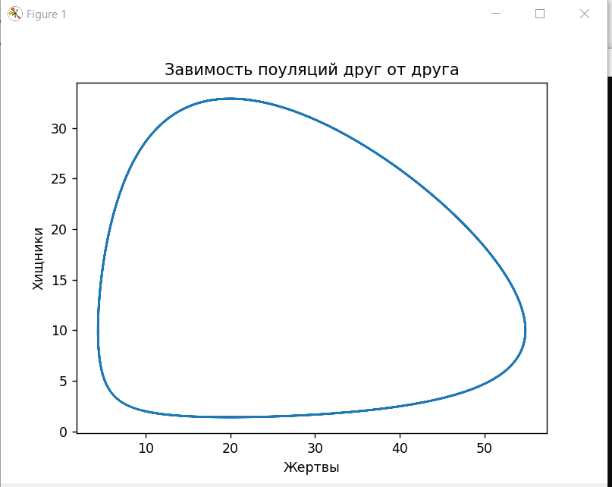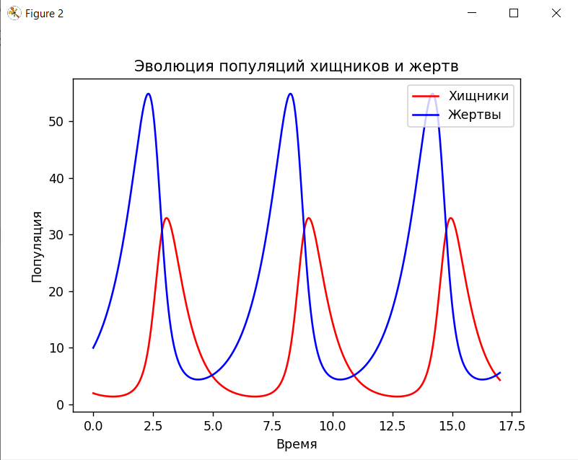

По результатам исследования можно сделать следующие вывод:

* В начальный момент времени при $N_{0} и M_{0}$ численности со временим не меняются.
* При незначительном отклонении численностей от значений $N_{0} и M_{0}$ система никогда не вернется к равновесию, а превратится в колебательное движение.